Министерство образования Республики Беларусь

Учреждение образования

БелорусскиЙ государственный университет

информатики и радиоэлектроники

Факультет компьютерных систем и сетей

Кафедра информатики

ОтЧЁТ ПО ЛАБОРАТОРНОЙ РАБОТЕ

на тему

**Поиск экстремума функции двух переменных с помощью**

**генетических алгоритмов с представлением особей в форме**

**вещественных чисел**

|  |  |  |
| --- | --- | --- |
| Студент |  | И.Ю. Фалько |
| Преподаватель |  | С. Н. Нестеренков |

Минск 2019

СОДЕРЖАНИЕ

1. Цели работы 3

2. Скриншоты программы 3

Заключение 5

# **1. ЦЕЛИ РАБОТЫ**

Цели работы:

– модификация классического простого генетического алгоритма для задачи многомерного поиска экстремума с использованием представления решений в форме вещественных чисел;

– изучение основных операторов вещественной рекомбинации, кроссинговера и мутации;

– изучение основных методов селекции в промежуточную популяцию и ее сокращения;

– знакомство с теоретическими основами ГА, фундаментальной теоремой ГА.

# **2. СКРИНШОТЫ ПРОГРАММЫ**

На скриншотах изображён ход работы программы. На рисунках хорошо прослеживается, как с ходом выполнения программы и переходами к последующим поколениям особи приближаются к экстремуму заданной функции.

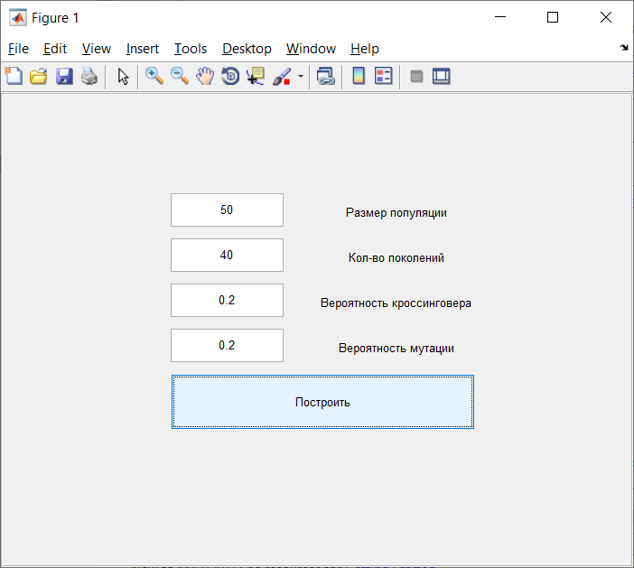

Рисунок 1 – Окно задания параметров

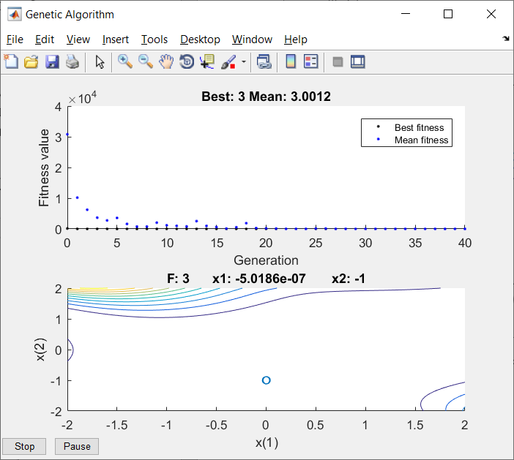

Рисунок 2 – Результат выполнения программы (итерация №40)

На рисунке 2 видно, что после дохождения алгоритма до 25-го поколения среднее значение фитнеса практические сравнивается с лучшим значением фитнеса среди всей популяции. Лучшее значение фитнеса и будет значением экстремума функции на заданном отрезке.

# **ЗАКЛЮЧЕНИЕ**

Реализована программа для нахождения экстремума заданной функции для заданных $x_{i}∈[a,b]$ с помощью генетического алгоритма с использованием представления решений в форме вещественных чисел. Проиллюстрирована графическидинамика поиска точки экстремума $(x_{1}^{e},x_{2}^{e})$ на плоскости $X_{1}×X_{2}$.